Final report

B084020034_謝旻臻

* 平台簡介

股票資訊搜尋平台。提供許多股票相關資訊給使用者做投資上的參考，還可以選擇有興趣的股票加入收藏，以隨時查看昨日的收盤價格，並提供使用者記錄欲購買價格的功能，幫助使用者記下金額，作為是否購買股票的參考。除此之外，還提供了股市討論區，不論是新手或老鳥投資戶都可以在上面發問、發表看法，彼此互相幫助與討論。

* ER diagram

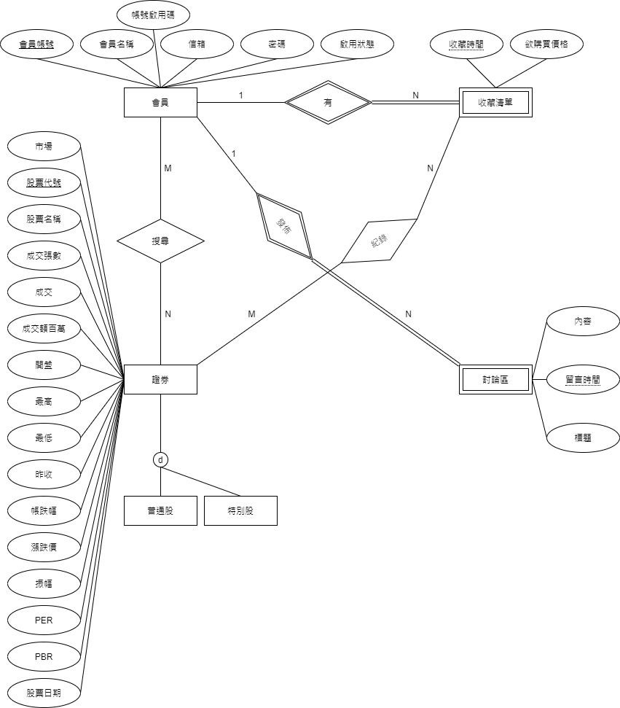

* Schema

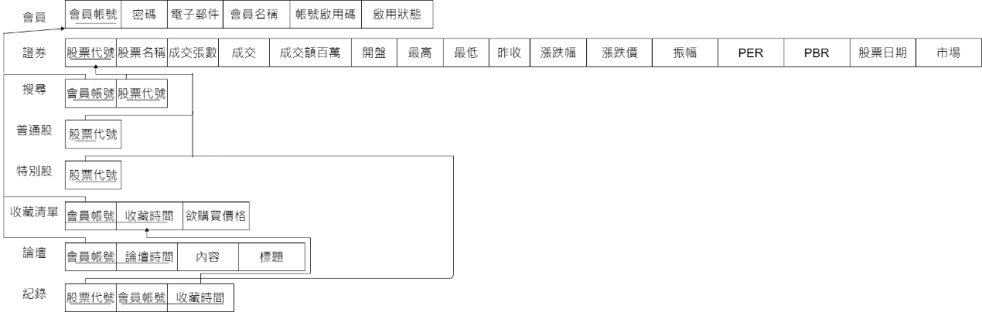

* 資料來源

平台內的股票資料來自於「Goodinfo!台灣股市資訊網」全部類股中的電子零組件業，先將表格內的資料匯出成CSV檔後，再透過線上網站將CSV檔轉換成SQL檔，並整理資料最後匯入資料庫。

* 平台功能(整個平台的功能)

1. 查詢股票資料（包括上市、上櫃、昨日收盤價等資訊）
2. 收藏有興趣的股票
3. 記錄有興趣股票之欲購買金額
4. 可在股市討論區發問、討論與了解他人對目前股市之看法

* Basic functions

1. 顯示所有股票資訊
2. 顯示單一股票詳細資訊及收藏狀況、欲購買價格
3. 顯示使用者收藏的股票
4. 新增：使用者新增收藏的股票
5. 刪除：使用者刪除收藏的股票
6. 修改：修改欲購買的金額

* SQL code

建立股票資料庫

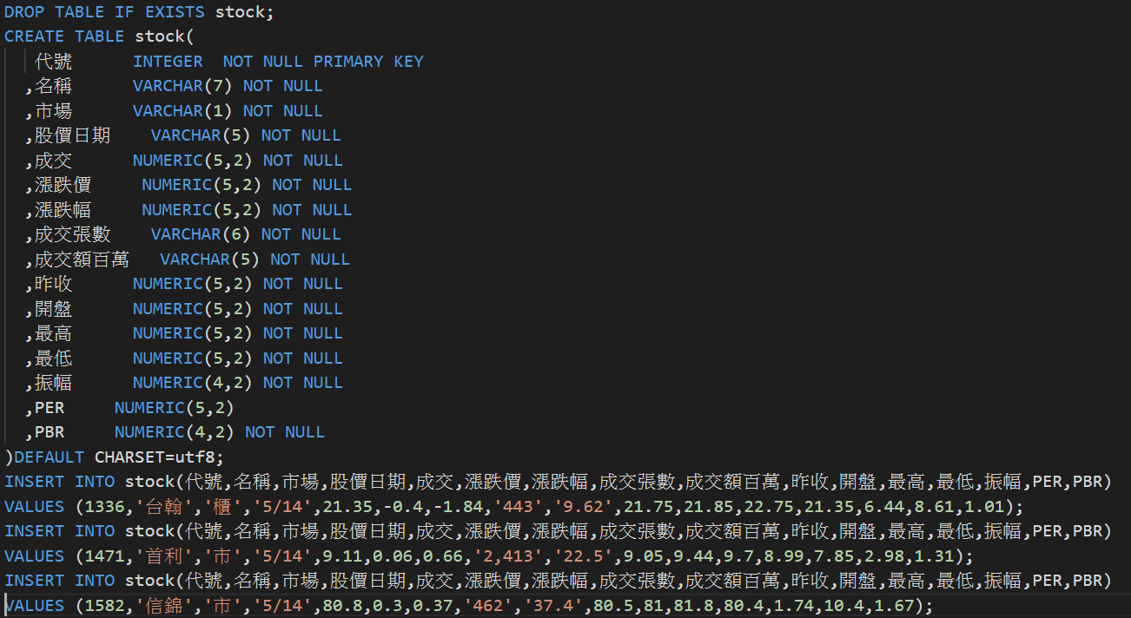

…後面還有多筆資料

建立會員資料庫

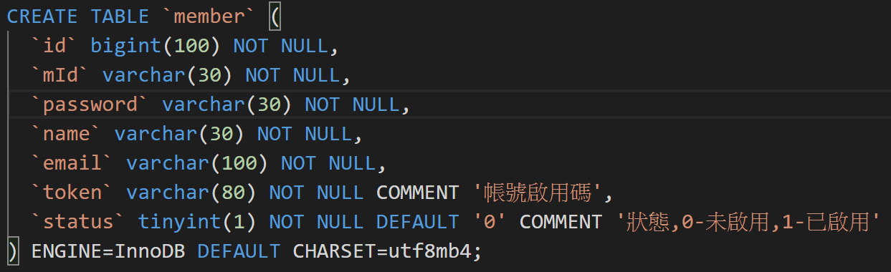

建立收藏清單資料庫

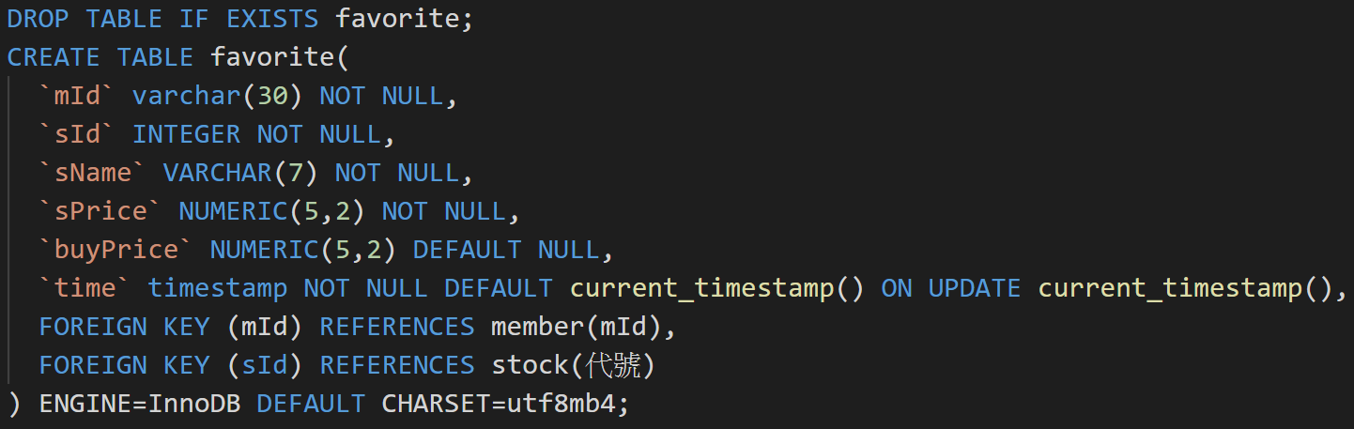

確認使用者輸入驗證碼是否正確，如果正確就開通帳號

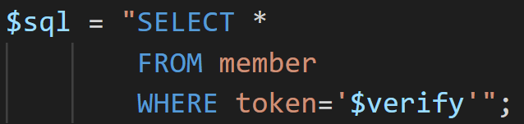

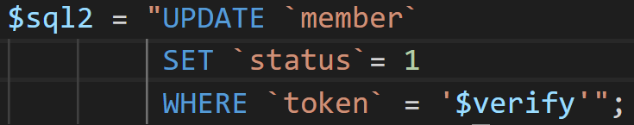

顯示所有股票



顯示單一股票資訊及收藏狀態

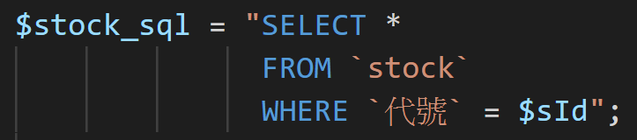

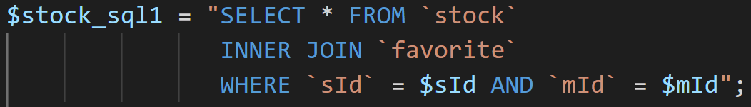

顯示收藏的股票

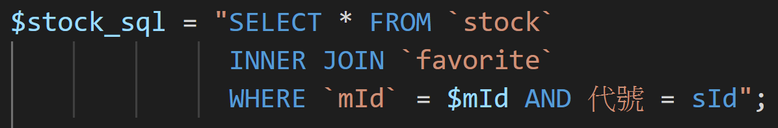

新增使用者收藏



刪除使用者收藏

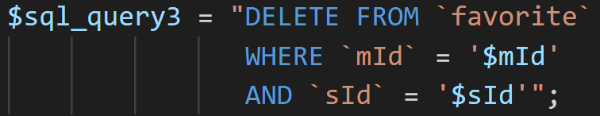

修改使用者欲購買價格

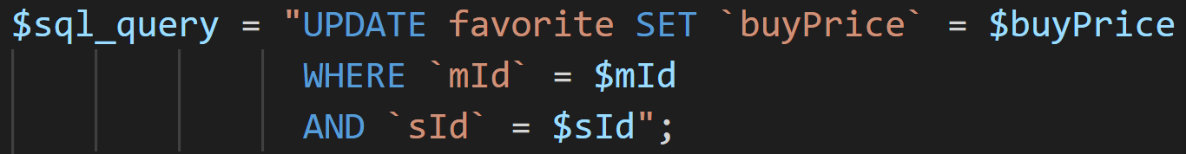

* 平台截圖
  + 新增收藏

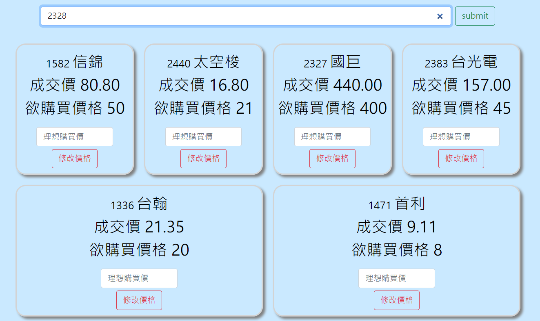

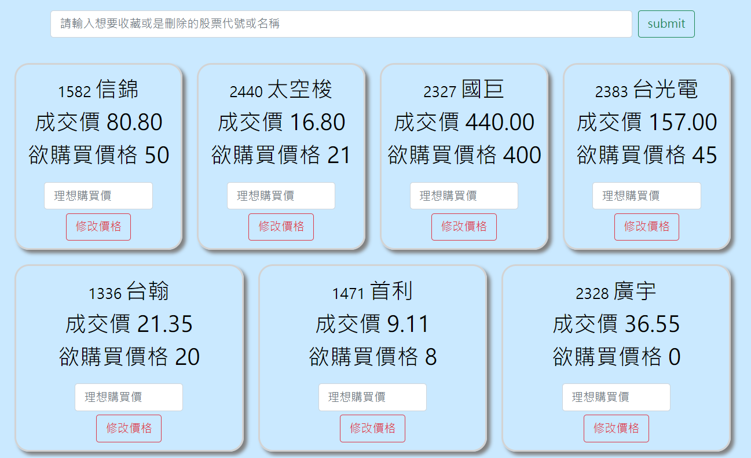

* + 刪除收藏

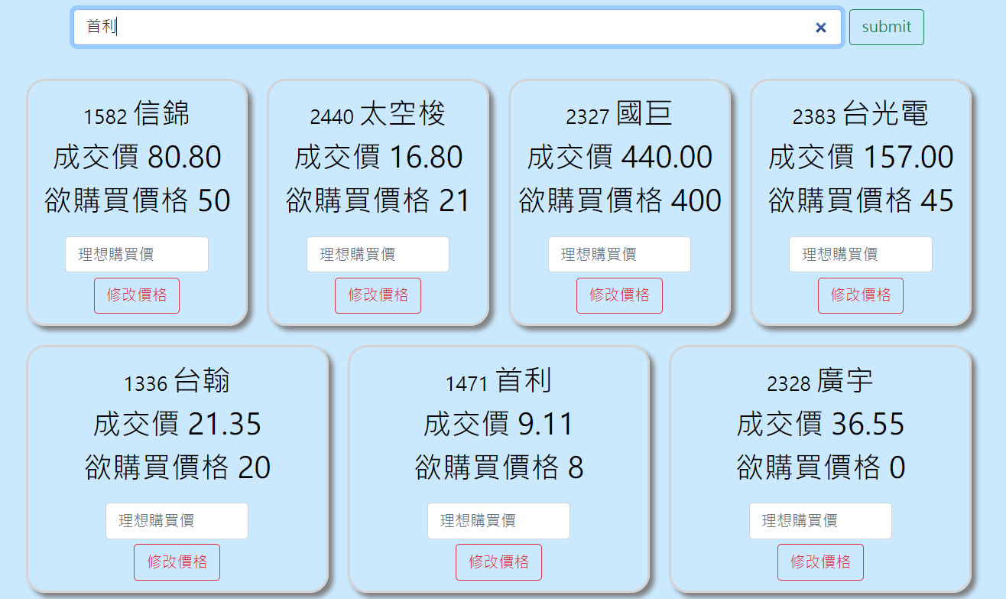

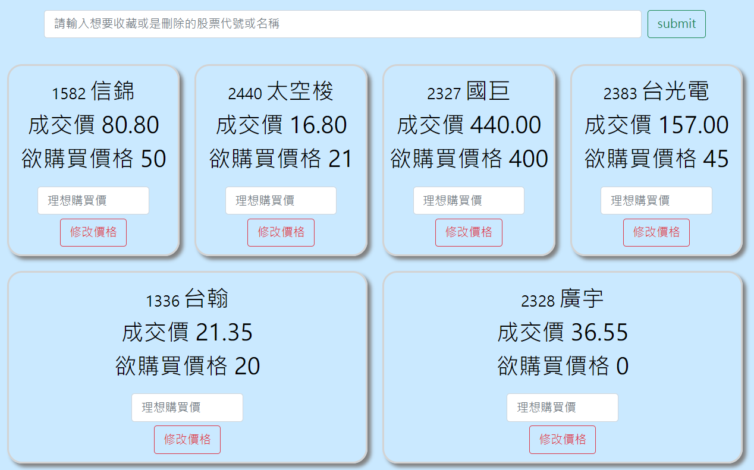

* + 修改欲購買價格

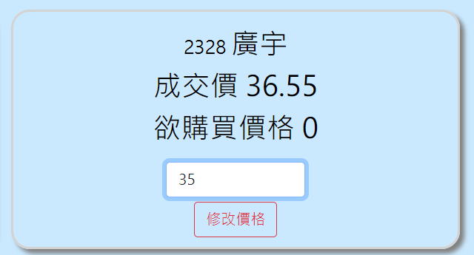

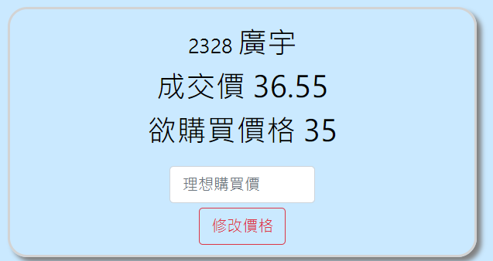

* Advanced function

E-mail認證：尋找如何正確寄出E-mail的方式上花了很大的功夫，雖然PHP本身有提供套件給我們使用，但是大部分都無法正確載入程式中，還有環境、port、server等的設定都花了不少時間才成功。

* Technical challenge

1. 股票資訊最大的挑戰就是要如何把所有資料正確載入資料庫，由於資料眾多，透過傳統的手動輸入方式並不可行，在一開始原本有想過利用python爬蟲將網路上的資料爬入，但是遇到了一些難以解決的問題，所以後來決定採用原本網站就提供的CSV檔，利用線上工具轉換成SQL檔後直接載入，是一個可以正確載入資料又不需要花時間寫爬蟲程式的方法。
2. 要如何把股票的所有資訊正確顯示也是一個難題，如果一開始就一股腦把所有資訊跟股票全部顯示，不但排版困難，使用者也很難讀取所需股票資訊，所以後來採用的方式是先把所有股票的較重要資訊（例如：股票代號、名稱、成交價格等）列出後，如果使用者想要了解詳細資訊，再點下該股票的檢視按鍵，就可以讀取詳細資料。

* 與當初預期不同之處

1. 查詢股票相關資訊(金額、公司名稱、股票代號、種類...)

原本預計共同製作後來分成兩個部分分開製作，於查詢框查詢股票的部分由蔡昀芳製作，而點入首頁tag顯示的所有股票資訊，以及每格股票內的檢視按鍵，點下後所出現的詳細資訊則由我製作。

原因：分工較清楚，不會有搶分數的問題

1. 考慮到分工及時間問題，股市新聞後來取消製作。
2. ER diagram及Relational schema有稍微修改。股票欄位有所變化，同時也把當初設計不良的地方更改。

* Link

<https://drive.google.com/file/d/1nrlTj0mWuhG8tbbRRLr54OWi73bru2gp/view?usp=sharing>